中考数学 | 几何模型复习
动点最值之【胡不归模型】
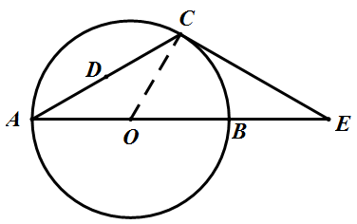
【一】如图，在△ACE中，CA＝CE，∠CAE＝30°，⊙O经过点C，且圆的直径AB在线段AE上．
（1）证明：CE是⊙O的切线；
【解析】连接OC，如图，
∵CA＝CE，∠CAE＝30°，
∴∠E＝∠CAE＝30°，∠COE＝2∠A＝60°，
∴∠OCE＝90°，
∴CE是⊙O的切线；
（2）若△ACE中AE边上的高为h，试用含h的代数式表示⊙O的直径AB；
【解析】过点C作CH⊥AB于H，连接OC，如图，
由题可得CH＝h．
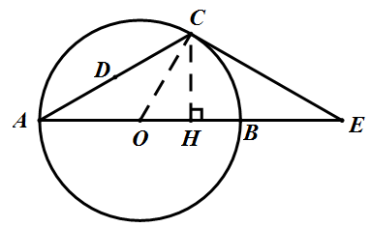
在Rt△OHC中，CH＝OC•sin∠COH，
∴h＝OC•sin60°＝ √3/2OC，
∴OC＝2h/√3=2√3/3 h，
∴AB＝2OC＝4√3/3h；
（3）设点D是线段AC上任意一点（不含端点），连接OD，当1/2CD＋OD的最小值为6时，求⊙O的直径AB的长．
【解析】作OF平分∠AOC，交⊙O于F，连接AF、CF、DF，如图，则∠AOF＝∠COF＝ 1/2∠AOC
＝ 1/2（180°﹣60°）＝60°．
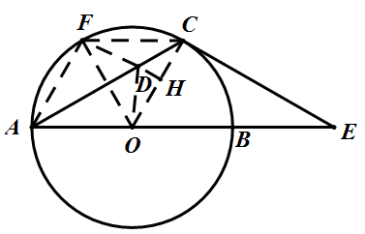
∵OA＝OF＝OC，
∴△AOF、△COF是等边三角形，
∴AF＝AO＝OC＝FC，
∴四边形AOCF是菱形，
∴根据对称性可得DF＝DO．
过点D作DH⊥OC于H，∵OA＝OC，
∴∠OCA＝∠OAC＝30°，
∴DH＝DC•sin∠DCH＝DC•sin30°＝ 1/2DC，
∴1/2CD＋OD＝DH＋FD．
根据两点之间线段最短可得：当F、D、H三点共线时，DH＋FD（即1/2CD＋OD）最小，
此时FH＝OF•sin∠FOH＝√3/2OF＝6，则OF＝4√3，AB＝2OF＝8√3．
∴当1/2CD＋OD的最小值为6时，⊙O的直径AB的长为8√3．

【二】如图，AC是圆O的直径，AC＝4，弧BA＝120°，点D是弦AB上的一个动点，那么OD+1/2BD的最小值
为是多少？
解：∵弧BA的度数为120°，∴∠C＝60°，
∵AC是直径，
∴∠ABC＝90°，∴∠A＝30°，
作BK∥CA，DE⊥BK于E，OM⊥BK于M，连接OB．
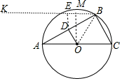
∵BK∥AC，
∴∠DBE＝∠BAC＝30°，
在Rt△DBE中，DE＝1/2BD，
∴OD+1/2BD＝OD+DE，
根据垂线段最短可知，当点E与M重合时，OD+1/2BD的值最小，最小值为OM，
∵∠BAO＝∠ABO＝30°，∴∠OBM＝60°，
在Rt△OBM中，∵OB＝2，∠OBM＝60°，
∴OM＝OB•sin60°＝√3，
∴1/2DB+OD的最小值为√3，

【三】如图，在Rt△ABC中，∠ACB＝90°，∠B＝30°，AB＝4，点D、F分别是边AB，BC上的动点，连接CD，过点A作AE⊥CD交BC于点E，垂足为G，连接GF，则GF+1/2FB的最小值是多少？
解：延长AC到点P，使CP＝AC，连接BP，过点F作FH⊥BP于点H，取AC中点O，连接OG，过点O作OQ⊥BP于点Q，
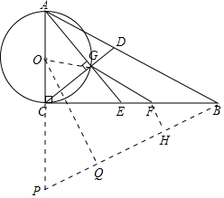
∵∠ACB＝90°，∠ABC＝30°，AB＝4，
∴AC＝CP＝2，BP＝AB＝4
∴△ABP是等边三角形，
∴∠FBH＝30°，
∴Rt△FHB中，FH＝=1/2FB
∴当G、F、H在同一直线上时，GF+1/2FB＝GF+FH＝GH取得最小值
∵AE⊥CD于点G，∴∠AGC＝90°，
∵O为AC中点，∴OA＝OC＝OG＝1/2AC
∴A、C、G三点共圆，圆心为O，即点G在⊙O上运动，
∴当点G运动到OQ上时，GH取得最小值
∵Rt△OPQ中，∠P＝60°，OP＝3，sin∠P＝OQ/OP=√3/2
∴OQ＝√3/2OP＝3√3/2，
∴GH最小值为3√3/2-1.

【四】如图，平行四边形ABCD中，∠DAB=60°，AB=6，BC=2，P为边CD上的一动点，则PB+√3/2PD的最小值等于________．

【解析】已知∠A=60°，且sin60°=√3/2，故延长AD，作PH⊥AD延长线于H点，
即可得PH=√3/2PD，
∴PB+√3/2PD=PB+PH．
当B、P、H三点共线时，可得PB+PH取到最小值，即BH的长，解直角△ABH即可得BH长．

